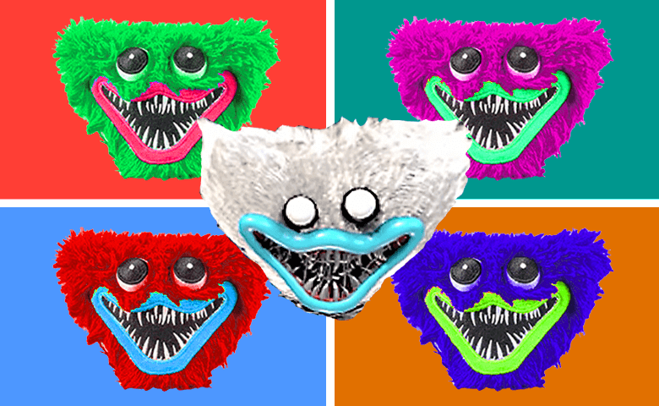

Консультация для родителей
«Мам, купи Хаги Ваги»

Мам, купи Хаги Ваги!
В последнее время в детской среде пользуется большой популярностью игрушка Хаги Ваги. С первого взгляда эта игрушка пугает взрослых. Почему же она так нравиться детям? Давайте разберемся.

Кто такой Хаги Ваги: история мема
Хаги Ваги — это ожившая кукла-монстр. Отличительные черты куклы — синий мех, большой рот и огромные острые зубы. Хаги Ваги стал героем игры Poppy Playtime. Кроме того, эта кукла стала мемом и в Тик-Токе.
Игра в жанре хоррор вышла в октябре 2021 года в магазине Steam. Приобрести ее могли все желающие. Главный антагонист — монстр Хаги Ваги. По словам разработчиков, неизвестные авторы придумали эту огромную куклу для того, чтобы она пугала детей. Собственно, это лишь подтверждает статус самой игры, ведь она была выпущена в жанре хоррор, а он нравится далеко не всем. На фабрике кукол произошла катастрофа: безобидный, на первый взгляд, Хаги Ваги стал куклой-убийцей, монстром, которого опасаются все игроки. Трейлер игры был опубликован в Сети еще в сентябре 2021 года.
В конце октября 2021 года в интернете появилась фан-база людей, которые обожают Хаги Ваги. Многие блогеры считали, что монстр не страшный, а очень даже милый. Вскоре в Сети были опубликованы арты и рисунки с Хаги Ваги.

Что это Хаги Ваги?
.
Надо сказать, что вид у Хаги Ваги и правда вызывает противоречивые эмоции. Шерсть синего цвета, треугольная голова, непропорционально длинные конечности, ряды острых зубов. Подобный персонаж пугал даже взрослых игроков, которые транслировали свое прохождение игры в соцсетях. Что уж говорить о детях.
Однако Хаги Ваги и его компаньонка Киси Миси с розовой шерстью детишек не испугали. Или по крайней мере не всех. Малыши просят родителей или бабушек-дедушек купить им куклу Хаги Ваги. Продавцы игрушек вовремя подсуетились и просят за разноцветных монстров приличные деньги. Только родители не торопятся покупать детям желанную новинку. Они опасаются за психику ребенка.
В то же время эксперты считают, что пока рано бить тревогу. Хаги Ваги выглядит крайне нереалистично из-за своей специфической внешности, что не должно вызывать у ребенка страх или испуг. На современном рынке продается много похожих по замыслу игрушек, а некоторые из них становятся настоящим хитом продаж. Например, куколки Монстр Хай.
Так что, если ребенок попросит купить ему такую игрушку, то родитель может это сделать. Разумеется, если посчитает это правильным для своего малыша. Ведь именно родитель должен знать, впечатлительно ли его дитя, испугает ли его подобная игрушка или же нет. Специалисты предрекают, что Хаги Ваги довольно быстро отправится на покой, как только его волна популярности в социальных сетях утихнет. И всё бы ничего, да только в 2022 году должно выйти продолжение игры с Хаги Ваги в главной роли.
Русскоязычный сегмент ТикТока реагирует несколько спокойнее. Пользователи снимают видео на тему непонимания современных молодежных трендов, а вопрос о Хаги Ваги и вовсе сбивает их с толку. Родители малышей рассказывают, что их дети просят купить модную игрушку, но взрослые считают, что это ерунда и не собираются тратить на нее деньги.
Детская субкультура — это неотъемлемая часть детской жизни. Каждый из нас может вспомнить несколько считалочек, сказочек и дразнилок, которые пользовались популярностью во дворе. Страшилки — это тоже часть детского творчества, которое передаётся из поколения в поколение.
Появление интернета позволило очень быстро вводить в детские рассказы новых персонажей. Так лет десять назад из ниоткуда возник Слендермен, теперь мы имеем Хагги-Вагги, Слендермену, Картун Кэт и других персонажей. И если раньше дети у костра с фонариком рассказывали страшные истории про красные руки и гробик на колесиках, то теперь свою страшилку можно рассказать в ТикТок и она за несколько дней станет достоянием всех детей планеты. Не здорово ли? Конечно, это увлекает детей.
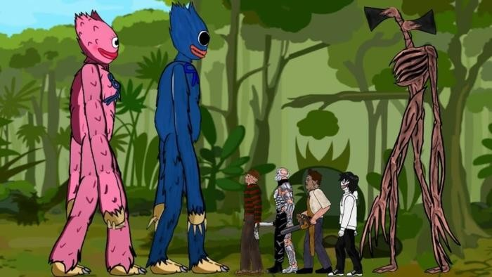

Cartoon Cat и Сиреноголовый
Эти фантастические существа созданы канадским художником-иллюстратором Тревором Хендерсоном в 2018 году.
Cartoon Cat (в русскоязычном интернете — «Мультяшный кот») — чёрный человекообразный кот в белых перчатках, рост которого три метра, а рот в злобной усмешке полон кривых острых зубов. Его сверхспособность — вытягивать конечности на любую длину, а смысл жизни — охотиться на людей, которых он выслеживает в заброшенных зданиях, а иногда — прямо у них дома.
Внешне Мультяшный кот похож на кота Феликса, героя немых американских мультфильмов 1930-х годов, а анимация в стиле «резинового шланга» (те самые бесконечно вытягивающиеся руки или ноги) даёт отсылку к трендам мультипликации 1930–40-х годов.
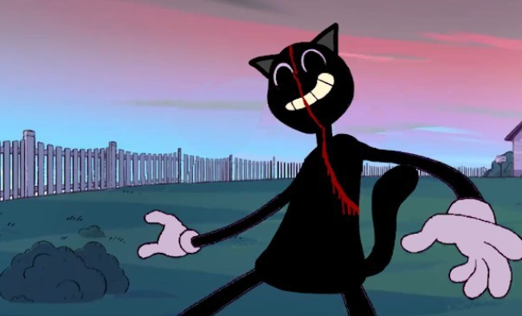

Сиреноголовый (оригинальное название Siren Head) — человекообразное существо ростом 12 метров с длинными и тонкими руками и ногами. Тело покрыто ссохшейся кожей, а вместо головы — труба с двумя громкоговорителями, из которых постоянно звучат бессвязные разговоры и музыка.
Изначально они не фигурировали в каких-либо играх, но с ростом популярности 3D-модели этих персонажей стали появляться в видео на Youtube и в Тик-Токе, на маркетплейсах появились игрушки и сувенирная продукция, интернет заполнили мемы, а весь негативный бэкграунд Мультяшного кота и Сиреноголового как-то сам собой исчез. Теперь их воспринимают максимум как страшилку для современных детей, по аналогии с чёрной рукой и гробиком на колёсиках, которые пугали их родителей.

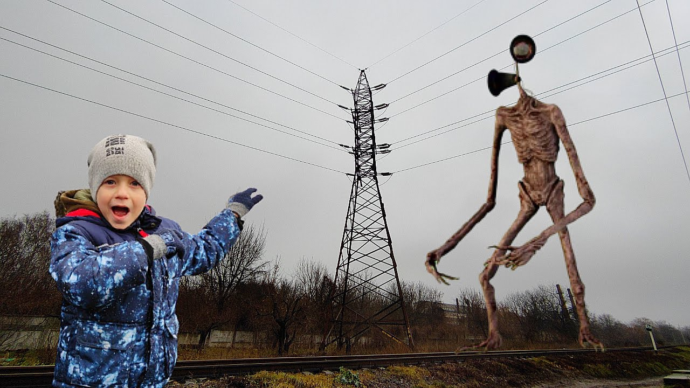

Сиреноголовый. Нужна ли такая игрушка ребенку?
Можно я из шкафчика свою игрушку принесу? – спрашивает большеглазый пятилетний мальчик.
Через минутку возвращается со странной мягкой игрушкой темно-синего цвета. Молоткообразная голова и с обеих сторон вышит раскрытый зубастый рот с красным языком. Ни глаз, ни носа, ни ушей. Просто две хищные пасти и все.
Удивленно вопрошаю: «Это что за монстр?».
– Это Сиреноголовый – со знанием дела говорят сразу несколько ребят.
– Сирено кто? – уточняю, потому что никогда не слышала о таком монстре.
– Ну, у него сирены с двух сторон, а в них зубы. Он может и гудеть по-страшному и людей есть.
Обычно я не разрешаю играть в группе с оружием и монстрами. Хватило одного случая много лет назад. Тогда ребенок принес робота тоже с хищной пастью. Сначала, мальчик имитировал, что робот пожирает окружающие игрушки. Потом слышу, притих, нахожу его глазами среди других играющих, вижу что он положил на колени фотоальбомчик «Наши мамы» и теперь уже хищник-робот будто бы пожирает мам.
Такой деструктивизм был сразу же проработан. Роботу в игре, как волку в «Красной Шапочке», мы вскрыли живот и освободили мам живыми и невредимыми.
Думаете, мальчик, хозяин робота, сопротивлялся этому? Нет. Он наоборот был благодарен за то, что мы помогли ему конструктивно выйти из жестокой игры, в которую его «засосал» робот-убийца.
С тех пор, на группе – запрещаю играть в подобные игрушки. Но с Сиреноголовым промахнулась. И видя мою растерянность перед невиданной игрушкой, хозяин монстра пояснил:
– Я всегда с ним тихо играю.
– Ну, хорошо, только смотри, чтобы он никого не обижал из наших.

Начиналась игра мирно.
Через несколько минут слышу возмущенный крик одной из девочек, переходящий в плачь. Оказывается Сиреноголовый «сожрал» у неё игрушки: собаку и двух пони. Обращаюсь не к мальчику, а к игрушке-монстру:
– Не смей никого в нашей группе обижать, а то я тебя арестую. Давай лучше защищай нас от всех монстров.
Мальчик сначала рычит, а затем, выйдя из роли, поясняет:
– Он не может никого защищать, Он очень злой.
– А что нужно делать, чтобы он подобрел? – не сдаюсь я, – может, дадим ему добрых конфет?
– Да! Давайте ему скорее нарисуем и дадим конфеты – радостно восклицает один мальчик и бежит за листочком и карандашами.
Все это время он заворожено наблюдал за игрой, не вмешиваясь в то, что творил Сиреноголовый с игрушками девочки. Идея с конфетами для него спасительна.
«Поев» добрых конфет Сиреноголовый так и не подобрел, а стал гоняться за тем, кто его кормил. Ведь он бескомпромиссно злой персонаж.
Как потом выяснилось – герой американских фильмов-ужасов с 50-х годов прошлого века. Ведь сирены после Второй мировой войны ассоциировались у наседения с чувством опасности, тревоги. Сейчас Сиреноголовый – популярный монстр в нынешних видеоиграх.
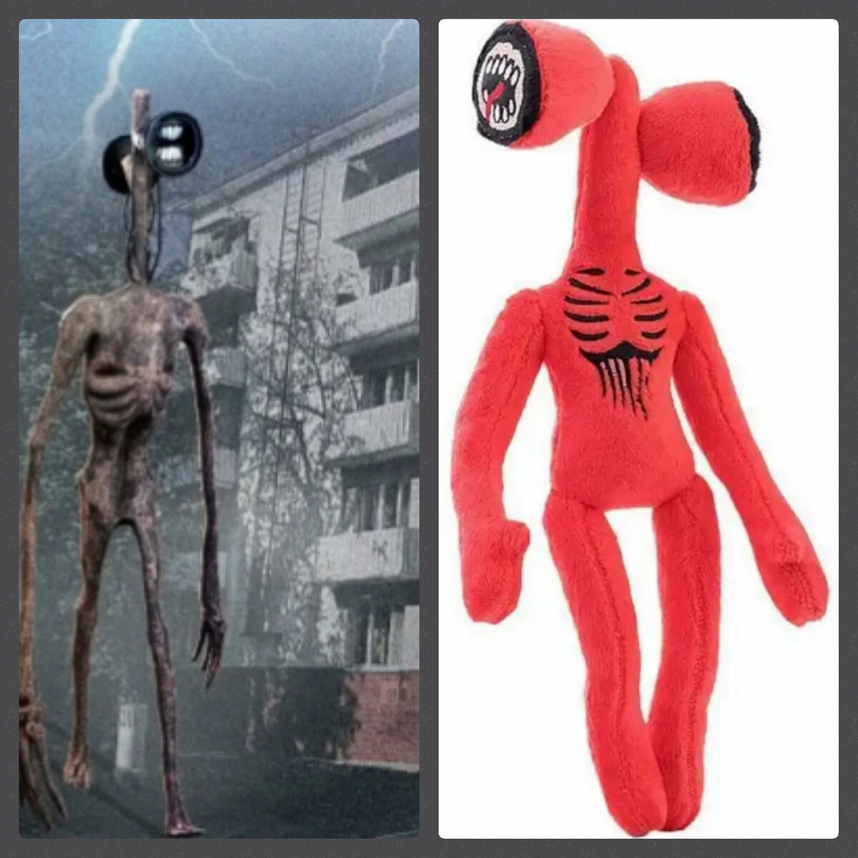
Сереноголовый – персонаж видеоигры и мягкая игрушка
Представьте себе ужас того ребенка, который надеялся на добрые конфеты, а они не помогли. Ребенок ведь в этот момент не видит грани игры и реальности. Его беспомощный крик длился секунды, но в нем было столько отчаянья.
Пришлось срочно изымать игрушку у хозяина, прижимать второго испуганного ребенка к себе, разговаривать с ним, что это всего лишь игрушка, сшитая на фабрике.
Чтобы ребенок быстрее вышел из узкого тоннеля стресса его важно разговорить. Мальчик успокоился, согласившись, что персонаж вымышленный, его люди придумали. Но не уверена, что проблема была снята полностью. Время покажет.
Более того, был обескуражен и хозяин игрушки. Как я поняла потом, они с напуганным мальчиком дружили, а тут он фактически хотел «съесть» своего друга. Пришлось и его успокаивать: «Это не ты. Ты просто хотел поиграть. Сейчас помиритесь и будете играть как всегда».
А все потому, что ребенку от природы свойственно «родниться с игрушкой», а в некоторых случаях себя отождествлять с ней.

***
Зачем же родители покупают кукол-монстров?
Это прикольно, это забавно, дети приучаются не боятся подобных монстров в жизни.
Но вся штука в том, что подобных монстров в жизни и НЕТ. Дети и так их не будут бояться, если столкнутся с ними тогда, когда сами, без помощи взрослых уже смогут отличать реальность от вымысла. Когда им будут ясны смыслы таких понятий, как «миф», «фольклор», «художественный замысел». А случится это только к подростковому возрасту.
Получили ли дети пользу от игры с Сиреноголовым? Нет. Только испытали ненужные в их возрасте негативные эмоции.
Никакой тренировки мужественности, закалки характера такие игрушки не несут. Наоборот, могут стать источником фобий и депрессивных состояний.
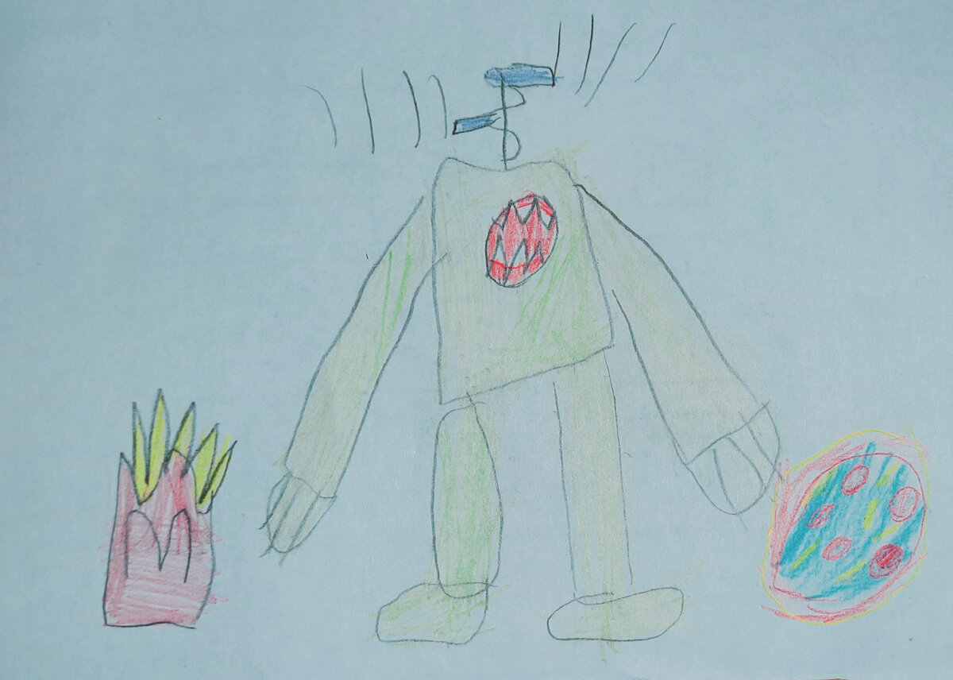
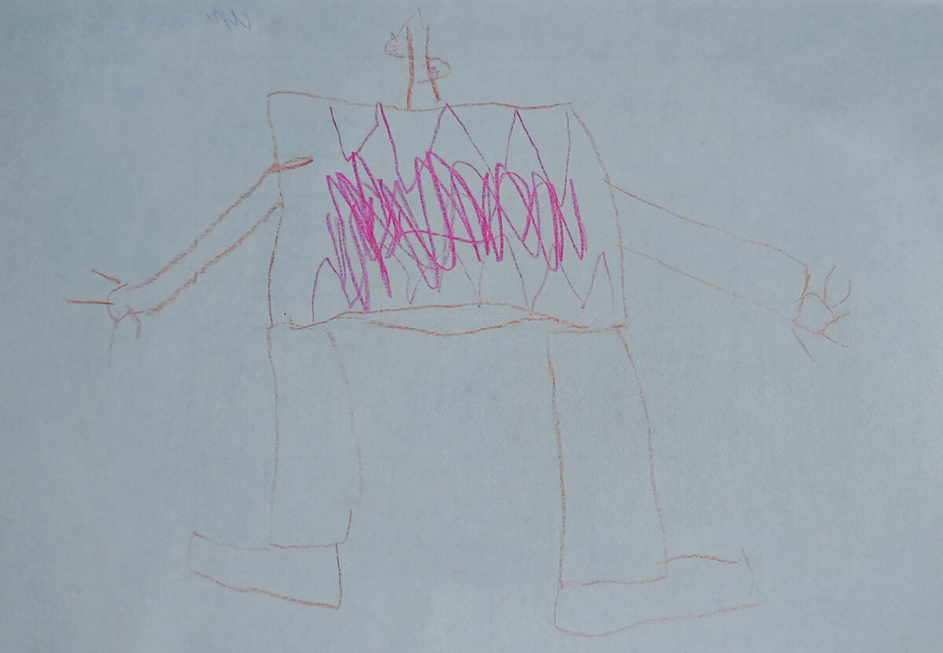
Два друга из подготовительной группы рисовали Сиреноголовых в свободном творчестве
Десять раз подумайте, прежде чем купить ребенку игрушку-монстра. Ведь будь у мальчика в руках вертолет, мужественный Супермен или герой «Щенячьего патруля» – игра была бы интересной, продуктивной, без слез, криков и чувства вины.
Каких бы новых монстров не придумала современная индустрия – играть с ними получается всегда одинаково – погружаясь в бездну бескомпромиссной жестокости.

Килли Вили
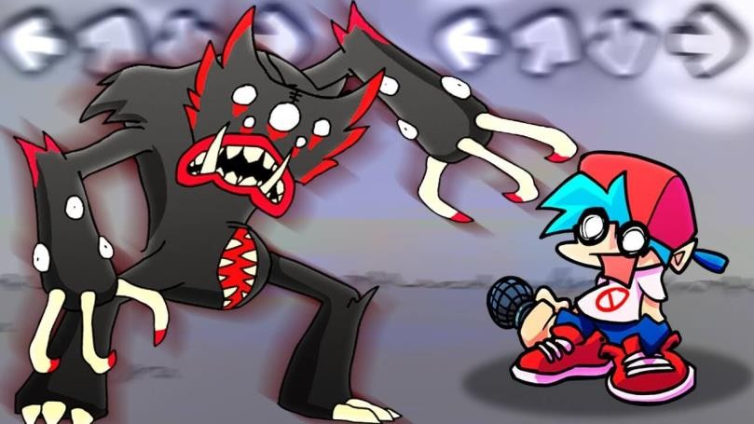

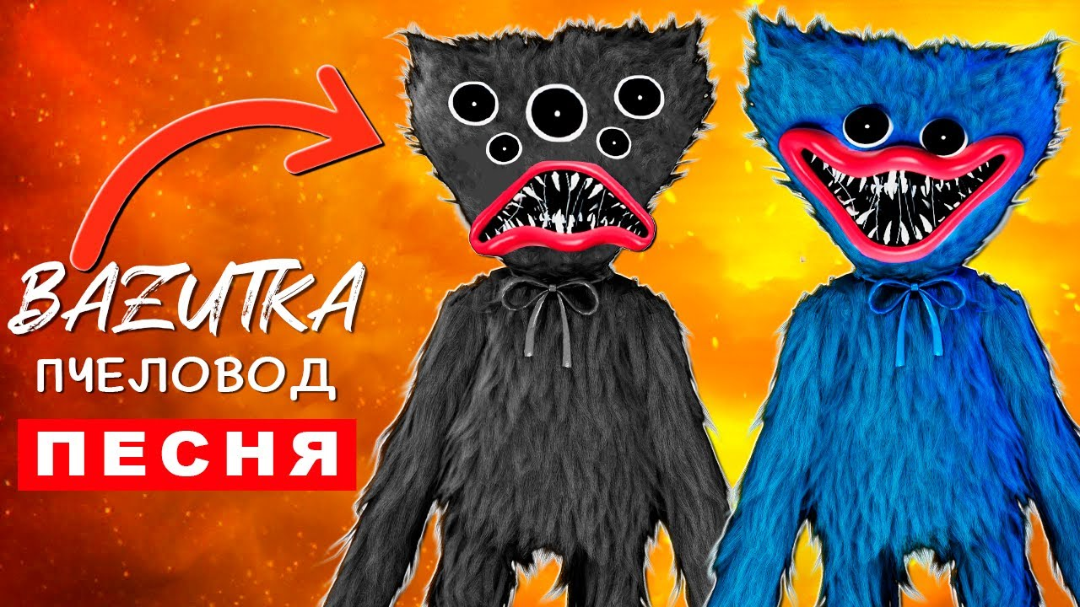Это брат Хагги Вагги, которого нет в оригинальной игре (и не факт, что он там появится). Его историю создали в виде мультика в уже упомянутом сообществе GameToons. Согласно фанфику, Килли Вилли задумывался как игрушка-помощник для детей по имени Килли Билли, внешне сходная с Хагги Вагги, но в процессе производства что-то пошло не так, и на конвейере появилась зелёное создание с пятью глазами, когтистыми лапами и большими клыками.
Работники фабрики засмеялись над созданием, назвали некрасивым, чем очень обидели его, а затем бракованную игрушку выбросили в мусоросжигательную машину. Там она обуглилась и почернела, но не погибла, переродившись в злого и обиженного на людей монстра. Тогда Килли Вилли заперли в подвале, но он смог сбежать. Предполагается, что от одного его вида должно быть страшно, но, похоже, он повторит судьбу Хагги Вагги и станет детским любимчиком.
Хотя история этого монстра была опубликована только 1 декабря 2021 года, Килли Вилли уже популярный персонаж в Youtube и Тик-Токе, моды с ним появились для GTA V и
«Майнкрафта», а также для игры Friday Night Funkin, где герою предстоит сразиться с ним в музыкальном поединке.

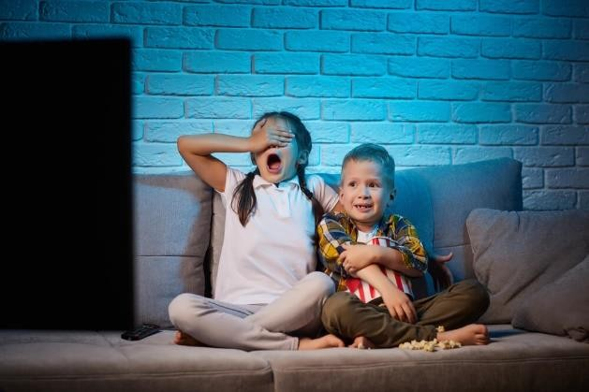
Почему детям нравятся монстры, насколько это вредно для психики и стоит ли ограничивать интерес ребёнка к ужастикам?

У детей старше трёх лет начинается активное развитие воображения и эмоционального интеллекта. Благодаря этому они учатся не только понимать окружающий мир, но и защищать себя от негатива, который так или иначе переживают. Поэтому разного рода страшилки выступают своеобразным «учебным» стрессом, они, с одной стороны, помогают осознавать и преодолевать страх, а с другой — дарят яркие эмоции.
Помимо этого, контакты с неестественными, странными и страшными существами развивают у детей фантазию. А ещё монстры и другие неприятные на вид персонажи, антагонисты нравятся им потому, что:
- они яркие, выделяются из общей массы и привлекают к себе внимание;
- нарушают границы и могут позволить себе игнорировать запреты;
- сильные и решительные, даже если злые;
- часто имеют трагическую историю и вызывают сострадание.
То есть в самом интересе к так называемым отрицательным героям ничего плохого нет. Однако нужно следить, соответствуют ли сюжеты возрасту и характеру ребёнка, самостоятельно знакомиться с ними прежде, чем показать
.

Детям младше трёх лет разные страшилки и ужастики противопоказаны — малыши ещё
не до конца отличают реальность от вымысла, хорошее от плохого, так что в этом возрасте очень легко сломать только начинающие формироваться психику и личность.
Ребёнок 4–6 лет, при условии, что он не очень впечатлительный и нервный, может знакомиться со страшилками — играми, мультфильмами, книгами, видео — в присутствии взрослого, которого любит и которому доверяет. Важно, чтобы эти ужастики не были натуралистическими и соответствовали возрасту, а обстановка была комфортной и не создавала дополнительное напряжение.
Также обязательно необходимо обсудить с ребёнком сюжет, спросить, как он понял происходящее на экране или в книге, объяснить ему, что в жизни так не бывает. Это поможет снизить уровень тревожности.

С возраста 6-7 лет детская психика становится более стабильной, развиваются навыки самоконтроля и эмоциональной регуляции, а мозг готов воспринимать более сложные сюжеты. Ребёнку уже вполне можно играть с любыми, даже самыми неприятными и некрасивыми на взгляд взрослых игрушками, и в разумных пределах смотреть видео или играть в мобильные/компьютерные игры, соответствующие возрасту.
Почему детям и подросткам нравятся страшилки? Это легализация и отработка потаённых страхов. Дети редко вслух признаются, что боятся ослушаться маму или лечь спать в тёмной комнате. А когда они слышат страшную историю, они могут пугаться «по собственному желанию», то есть контролировать свой страх. Именно это так радует детей.
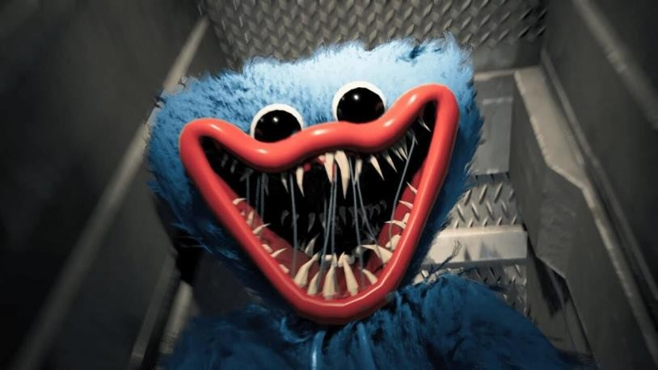Представьте американские горки. Посетители парка летят на большой скорости вниз – это захватывает и пугает. Но поскольку все знают, что их держат ремни безопасности, а у вагончиков есть тормоза, то в конечном итоге каждый понимает, что не находится в ситуации смертельной опасности. Так и дети сами выбирают, рассказывать страшные истории друг другу или нет. В любой момент они могут остановить игру. Рядом находятся близкие люди, которые могут «защитить», и страх получается не совсем настоящий – тренировочный. Конечно, лучше, когда страшилище повержено, а главный герой нашёл способ спастись – это приносит ребёнку эмоциональную разрядку. То же касается и игр с «пугалками». Ребёнок контролирует свои страхи и выходит победителем из стрессовой ситуации.
Сам факт присутствия пугающих персонажей в детской культуре не новый. Вспомните героев русских сказок: Бабу Ягу и Кощея Бессмертного, либо персонажей мультфильма «Корпорация монстров». Но, пожалуй, главное отличие персонажей современных в том, что с идейным смыслом игрушки родителей знакомит уже ребенок, а не наоборот. Эксперты говорят: прежде чем называть игрушки страшными, вспомните, что так ваш ребенок может не закрепить важную истину, что внешность далеко не главное.

Получается, что ужастики, при условии соблюдения возрастных ограничений, не так опасны для детской психики, как принято считать. Однако если вы заметили, что после потребления такого контента ребёнок стал хуже спать, начал больше капризничать и хуже концентрироваться, значит, информация оказалась для него слишком пугающей. Необходимо прекратить знакомство с такими сюжетами совсем, либо выбрать варианты помягче. Главное — ни в коем случае не ругать ребёнка за тот страх, что он испытывает. Касается это не только ужастиков, но и реальных жизненных ситуаций.
Если вы заметили, что после игры или просмотра «страшного контента» ребёнок стал более тревожным, его мучают кошмары – исключите этот контент и поговорите с ним о его страхах. Можете попросить нарисовать страшилу на бумаге, после чего придумать про него историю: почему он стал таким злым? Что с ним произошло и как? Вместе с ребёнком пожалейте его и нарисуйте добрую версию монстра. Если сделать страшилу добрым не получилось (такое бывает), разработайте схему «победы над монстром».
Если страхи продолжают мучать ребёнка, не бойтесь обратиться за помощью к психологу. Возможно, за страхом конкретного монстра прячутся более глубокие проблемы и переживания. А как Вы считаете? Хаги Ваги действительно пугающая игрушка или очередная безобидная шалость для детишек?

Источник: i.ytimg.com pronedra.ru
findmykids.org— Галина Прутковская, эксперт в детской психологии, детский и семейный психолог, педагог.

\

Еще один ужастик «Пять ночей с Фредди»

Наверное, большинство психологов, педагогов и родителей уже наслышано про эту игру.
Если вкратце: действие происходит в пиццерии, окутанной тайной и загадочными убийствами. По всей видимости, непонятные вещи там творятся уже не один десяток лет. Есть 4 главных персонажа: . 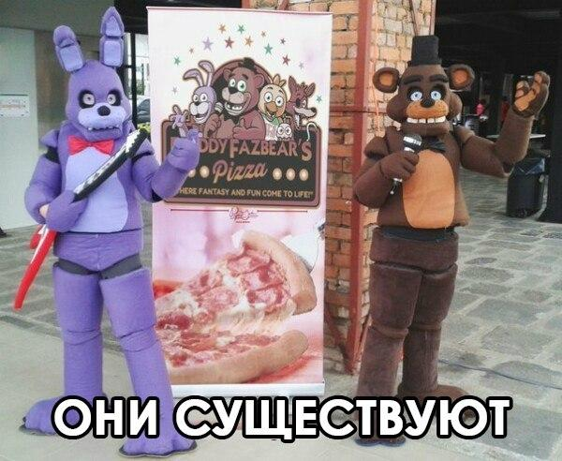
медведь Тедди, зайчонок, уточка т. д., превратились в роботов убийц. Выглядят они как «Франкинштейн». (Фредди - медведь, Чика - уточка, Бонни - кролик, Фокси - лис, а так же Охранник –игрок)
И так, аниматроники - это звери-роботы, которые передвигаются ночью по пиццерии и могут убить человека, использовав его как эндоскелет (скелет для костюмов зверей).
Они огромны, эндоскелет их массивен с когтями-шурупами и челюстями с острыми зубами. Их плюшевые костюмы изорваны во многих местах, а некоторые части и вовсе не покрывают эндоскелет. У них нет систем, ведь они были созданы воображением. Их цель — убить мальчика в комнате. Их особенностью является их дыхание, которое слышно за дверью и позволяет узнать их местоположение.
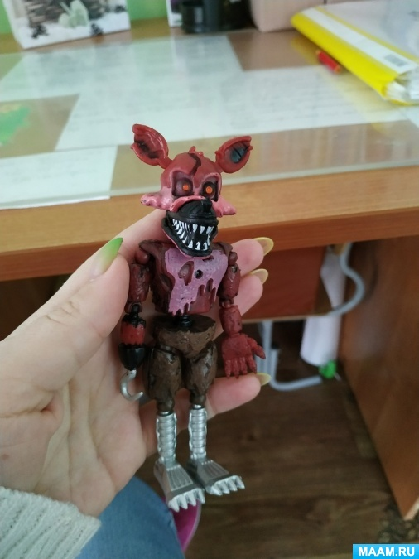
Стало интересно мнение об этих игрушках и играх нового поколения.
Вот некоторые рассуждения из интернета:
«Игра держит игрока в постоянном напряжении и ожидании страха, который подпитывается звуками шагов, неровным дыханием из ближайших комнат, фигурами в темноте, звуками голосов, падающих кастрюль и пр. В случае проигрыша на экране появляется крикун с пронзительным визгом. И появляется он действительно неожиданно. И вроде бы он не страшный, но из-за накаленной обстановки это всё влияет на выброс адреналина.»
Животные (костюмы животных)- аниматроники нападают на охранника, он спасается от них, блокируя двери. Миссия считается законченной, если Охранник дожил до утра (в игровом времени, разумеется).
Собственно, говоря: если Ваш ребенок проявляет усиленный интерес к этой игре (да и к любой другой компьютерной игре) - самое контрпродуктивное, что Вы можете сделать - сказать: "какая мерзость, я запрещаю в нее играть".
Да, у любой игры есть возрастные ограничения. У этой указано - "для средней возрастной группы ". Для Пиццерии однозначно 16+. Так как есть сцены убийства и сама атмосфера, процесс нагнетают чувство паранойи.
Популярность этой игры, как и многих других этого жанра, выводит еЕ главных героев на полки магазинов игрушек, а дальше… Дальше эти игрушки популяризируются множеством ютуб и дзен каналов, целевая аудитория которых дети 4+
Но если же ребенок УЖЕ играет ИЛИ СМОТРИТ видео
- Лучше всего ограничить время до допустимых 20 минут в день для данного возраста.
- После игры/ просмотра обсудить, что какие эмоции испытывал ребенок, о чем думал. В свою очередь поделитесь своими мыслями и ощущениями.
- Найдите альтернативу, интересную и не столь ужасающею.
К слову сказать, подобные игры и видео в жанре horror (ужас) иногда провоцируют, делают более явными уже имеющиеся трудности – неуверенность в себе, замкнутость, различные фобии. Большинство детей, к счастью, относятся к ним, как наше поколение в свое время к страшилкам: проговариваем, проигрываем свои страхи – и весело, и жутко.

